Общественная палата города Москвы создаст штаб по наблюдению за выборами
12.08.2016
На состоявшемся вчера заседании комиссии ОП Москвы по развитию гражданского общества было принято решение инициировать создание общественного штаба по наблюдению за выборами депутатов Госдумы 7-го созыва.
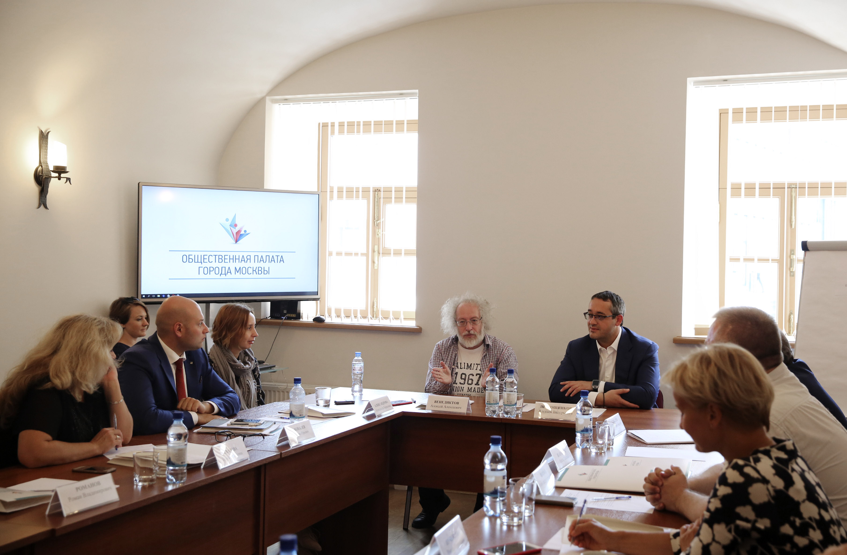
Используя систему видеонаблюдения сотрудники штаба будут контролировать соблюдение законности в ходе голосования на избирательных участках.
Впервые видеонаблюдение на московских избирательных участках было применено на выборах президента в 2012 году, затем эта система была задействована на выборах мэра в 2013 году и депутатов Мосгордумы в 2014 году.
На заседании комиссии по развитию гражданского общества ее председатель главред радиостанции «Эхо Москвы» Алексей Венедиктов отметил: «Благодаря нашей работе в прошлые годы в Москве сформировалось уважение к наблюдателям за выборами. Общественным структурам необходимо сохранять и развивать контакты и взаимодействие с политическими силами города».
Комиссия направит свое предложение в совет ОП Москвы, который на ближайшем заседании примет соответствующее решение. Если оно будет положительным, штаб начнет работать в тот же день.
В обращении комиссии также содержатся предложения по персональному составу руководства штаба: на пост руководителя рекомендован А. Венедиктов, его заместителями предлагается назначить члена Общественной палаты В. Ковалева и председателя Мосгордумы А. Шапошникова (он должен возглавить возглавить видеоцентр общественного штаба).

Адрес страницы: http://uzao.mos.ru/presscenter/news/detail/3523960.html
Префектура Юго-Западного административного округа города Москвы

